«Дорожная азбука» в детских садах Нытвы
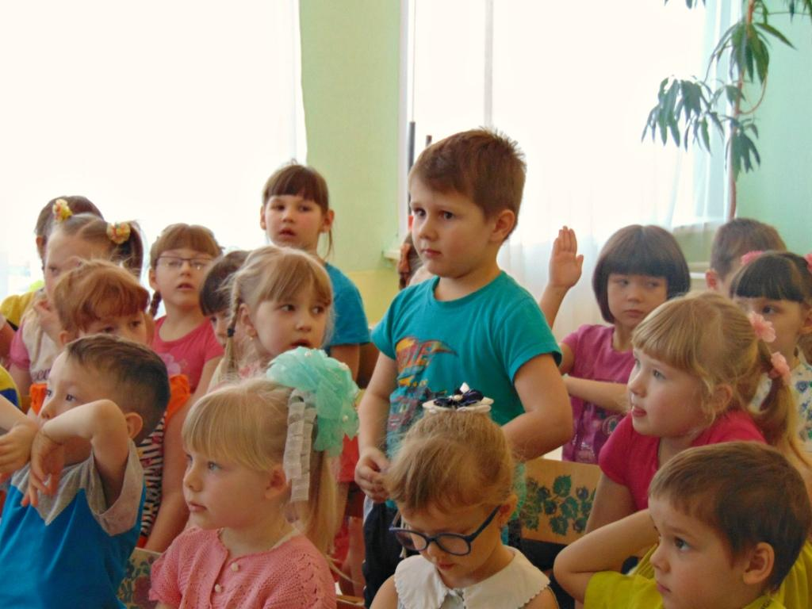
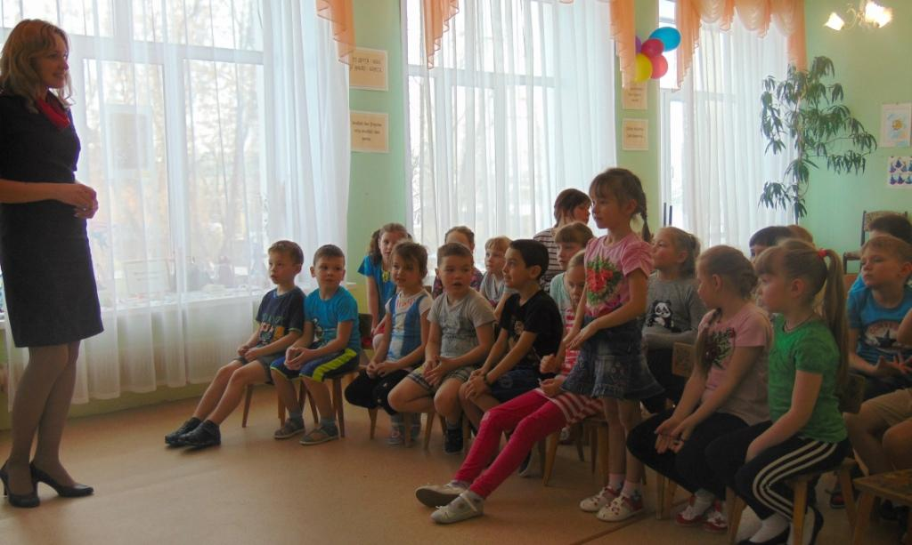
С каждым днём увеличиваются потоки транспортных средств на улицах. В такой ситуации важно научить детей правилам дорожной безопасности, потому что ничего не может быть важнее здоровья и жизни ребёнка. Так на этой неделе ребята старших и подготовительных групп детского сада №12 и №10 вспомнили и повторили "Дорожную азбуку». Во время профилактической игры «Своя игра» ребята отвечали на вопросы 5 категорий: транспорт, дорожные знаки, дорожная культура, ребусы, велосипед. Через игру дети закрепили правила безопасного поведения на дороге. Ребята активно отвечали на вопросы инспектора, а также сами активно рассказывали о правилах дорожного движения. Также ребятам было рассказано о дорожной автоаварии, произошедшей на территории Нытвенского района в начале января, в которой пострадал 4 летний ребёнок-пассажир, которого перевозили без применения специального удерживающего устройства. Таким образом, внимание детей было направлено на чёткое осознание необходимости применения автокресла. По итогам игры в каждой группе был определён знаток дорожных правил, которому инспектор вручил небольшой, но очень важный сувенир – световозвращающий брелок или диск с дорожными правилами.
Подобные мероприятия проходят систематически и способствуют сознательному формированию у детей правил поведения в дорожной обстановке, помогают предостеречь от опасных ситуаций на дорогах.
